**Aplicación web Cornersports**

**Memoria del proyecto**

**Participantes**

*Celso Antonio García Pinedo*

*Sergio Crespillo Campos*

*Vicktoriia Gnatiuk*

*Luis Montenegro*

**Este proyecto fue desarrollado para la asignatura Aplicaciones Web de la facultad informática de la universidad Complutense de Madrid.**

31 de mayo del 2020

**ÍNDICE**

1. Introducción……………………………………………………………………………………………………………………….pág.3
2. Herramientas utilizadas……………………………………………………………………………………………….pág.3
3. Organización……………………………………………………………………………………………………………………..pág.3
4. Primeras ideas………………………………………………………………………………………………………………...pág.5
5. Estructura de la web……………………………………………………………………………………………………..pág.5
6. Bocetos……………………………………………………………………………………………………………………………….pág.6
7. Estructura del proyecto……………………………………………………………………………………………….pág.16
8. Vistas principales……………………………………………………………………………………………………………pág.17
9. Vistas de usuario…………………………………………………………………………………………………………….pág.17
10. Procesos…………………………………………………………………………………………………………………………….pág.18
11. Ficheros JavaScript……………………………………………………………………………………………………….pág.19
12. Clases………………………………………………………………………………………………………………………………….pág.19
13. Scripts utilizados…………………………………………………………………………………………………………….pág.20
14. Base de datos……………………………………………………………………………………………………………………pág.27
15. Resultado final………………………………………………………………………………………………………………….pág.33
16. Tabla de esfuerzos………………………………………………………………………………………………………….pág.39
17. Referencias………………………………………………………………………………………………………………………..pág.40

**Introducción**

Este proyecto fue pensado para ayudar a una empresa dedicada a la venta de material deportivo renovar su negocio impulsándose en el mundo digital. Ofreciendo a sus clientes la posibilidad de comprar de forma online y de entrenar desde su casa con entrenadores personales.

**Herramientas utilizadas**

Las tecnologías que se han utilizado en este proyecto son HTML, CSS, PHP, MySQL, JavaScript, JQuery y Ajax.

Se ha utilizado GitHub como repositorio para el almacenamiento y control de versiones del proyecto y para gestionar las actividades a realizar por cada miembro del equipo.

Dirección del repositorio de GitHub: <https://github.com/ViktoriiaGnatiuk/cornersports>

Dirección de la organización del proyecto y las actividades realizadas: <https://github.com/ViktoriiaGnatiuk/cornersports/projects/1>

**Organización**

Para el hito 1 y 2 se ha usado Google Drive como repositorio y nos hemos repartido las tareas de forma aleatoria. Una vez realizada la tarea la subíamos al Google drive y Viktoriia se encargaba de juntarlo todo.

Para el hito 3 y 4 se ha usado GitHub y GitKraken como repositorio y controlador de versiones.

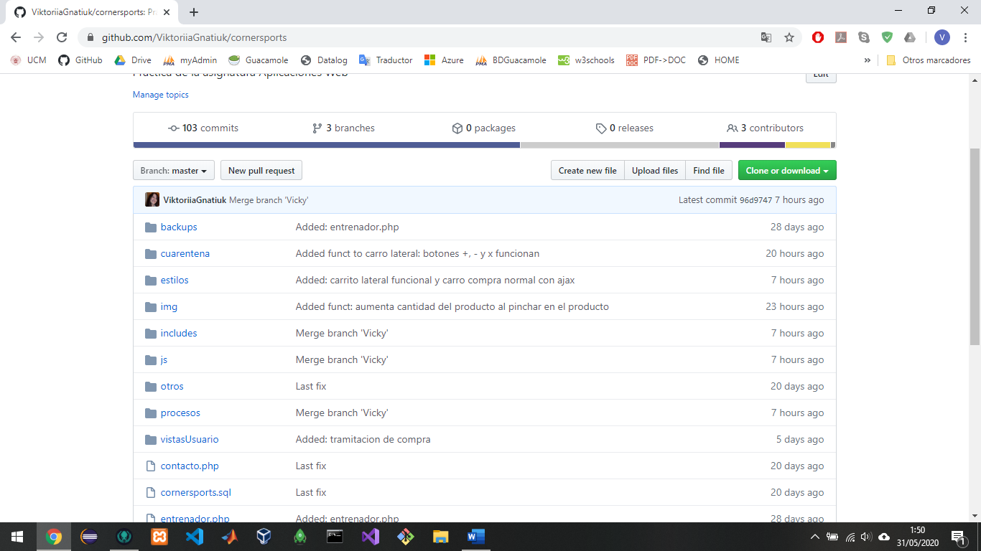

Para el reparto de tareas se ha usado la herramienta Projects de GitHub donde cada miembro proponía tareas y los demás podían asignársela libremente. Esta herramienta tenía 5 columnas que representaban 5 fases: To do contiene las tareas que están propuestas para hacer, In progress estarían las tareas que se están realizando en estos momentos, Done contiene las tareas que ya están realizadas, To fix bugs contiene tareas de arreglo de bugs y fixed bugs contiene las tareas de los bugs que ya fueron solucionados.

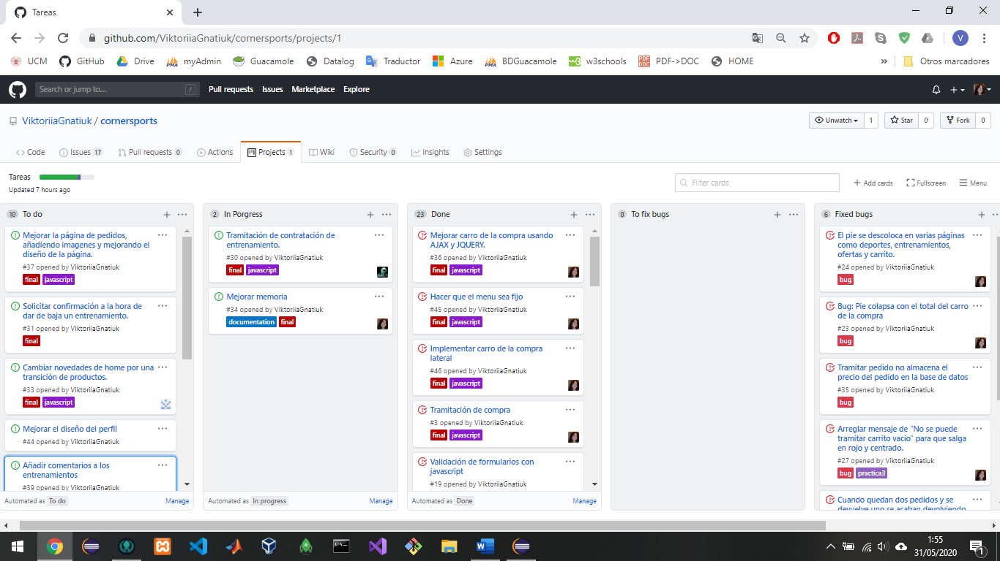

**Primeras ideas**

Las primeras ideas de las vistas de la página se pueden observar a continuación con los primeros bocetos diseñados. La idea principal era desarrollar 12 vistas que serían la vista home, contactos, devoluciones, entrenamientos, login, máquinas, deportes, prendas de mujer, prendas de hombre, ofertas, pedidos, perfil y registro.

**Estructura de la web**

La estructura de la página estaría compuesta por un banner donde habría una imagen y el logo de la empresa. Más abajo tendríamos el menú que estaría compuesto de 6 elementos: HOME, OFERTAS, EQUIPO (que se desplegaría en máquinas, deportes, mujer y hombre), entrenamientos, contacto y usuario (que se desplegaría en LOGIN y REGISTRO si el usuario no se ha logado todavía y PERFIL, PEDIDOS y SALIR si el usuario sí se ha logado).

Abajo tendríamos lo que es un pie de página donde estarían los logos de las compañías que participan en la empresa ofreciéndonos sus productos para su posterior venta.

**Bocetos**

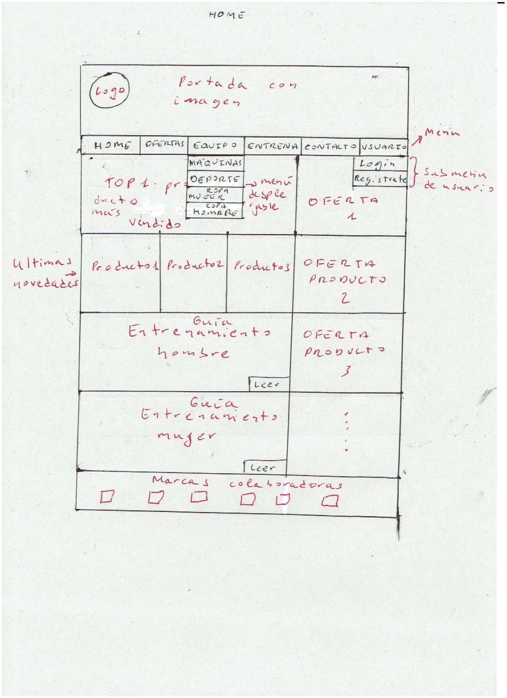

La página home estaría dividida en cuatro secciones, la parte de la derecha la compondría una barra de ofertas que contendría algunas de las ofertas que ofrece la tienda.

La parte de la izquierda de arriba abajo se compondría de una sección donde se mostraría el producto más vendido de la tienda, luego tendríamos algunas de las últimas novedades de la tienda y al final tendríamos una previsualización de un par de entrenamientos que se ofertan.

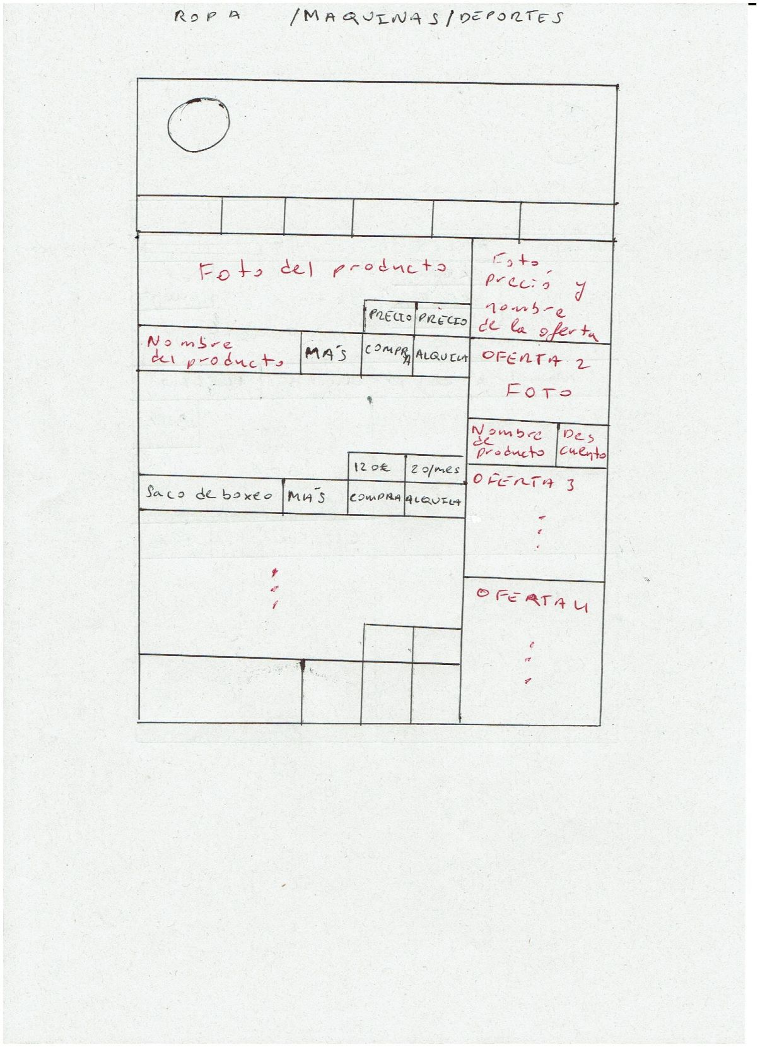

Las vistas de máquinas, deportes, mujer y hombre tendrían la misma estructura divida en dos partes donde tendríamos la parte de la derecha que sería la barra de ofertas y la parte de la izquierda donde se mostrarían todos los productos disponibles de la tienda en función del tipo de producto que se haya seleccionado.

Nuestra principal idea era que los productos no solo se pudieran comprar si no también alquilar por un periodo de tiempo.

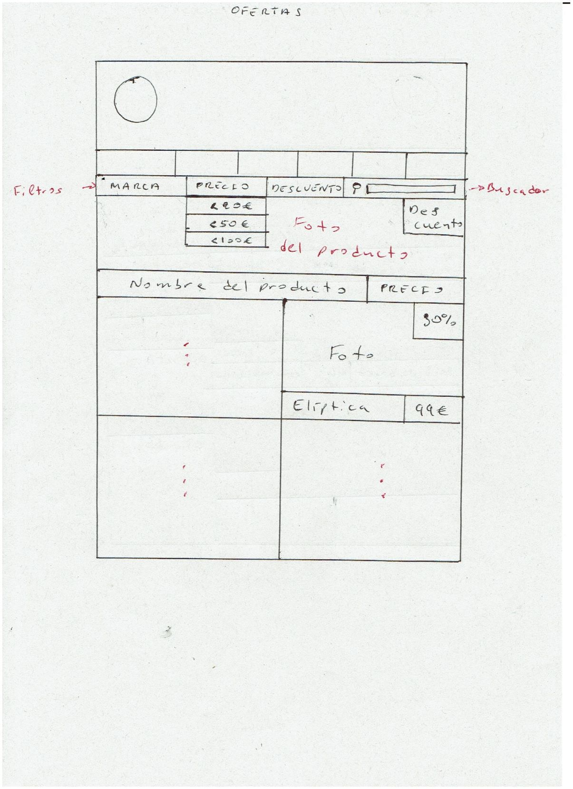

La página de ofertas estaría compuesta por tres partes. La primera de ellas sería la parte de arriba donde se destacaría en grande uno de los productos de las ofertas disponibles. Y la segunda parte sería una lista en forma de bloques de todas las ofertas disponibles de la tienda. La tercera parte sería la barra de filtros que estaría arriba del todo, dividida en 2 partes, la parte de los filtros donde se podría filtrar las ofertas por tipo de producto (deportes, máquinas, mujer y hombre), precio y descuento y la segunda parte sería el buscador donde introduciendo una palabra clave se nos mostrarían los productos que en su nombre contengan la palabra clave indicada.

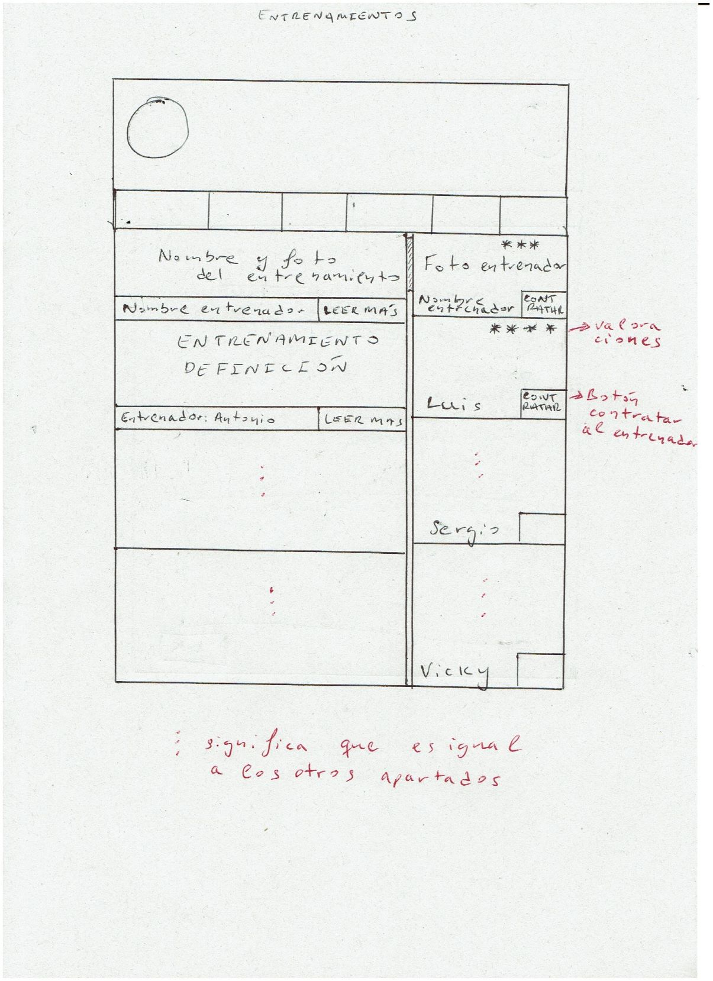

La vista de los entrenamientos estaría dividida en 2 secciones, la parte de la derecha que estaría compuesta por una barra donde se mostrarían todos los entrenadores en plantilla y sus respectivas valoraciones.

La parte de la izquierda estaría compuesta por todos los entrenamientos ofertados por nuestros entrenadores.

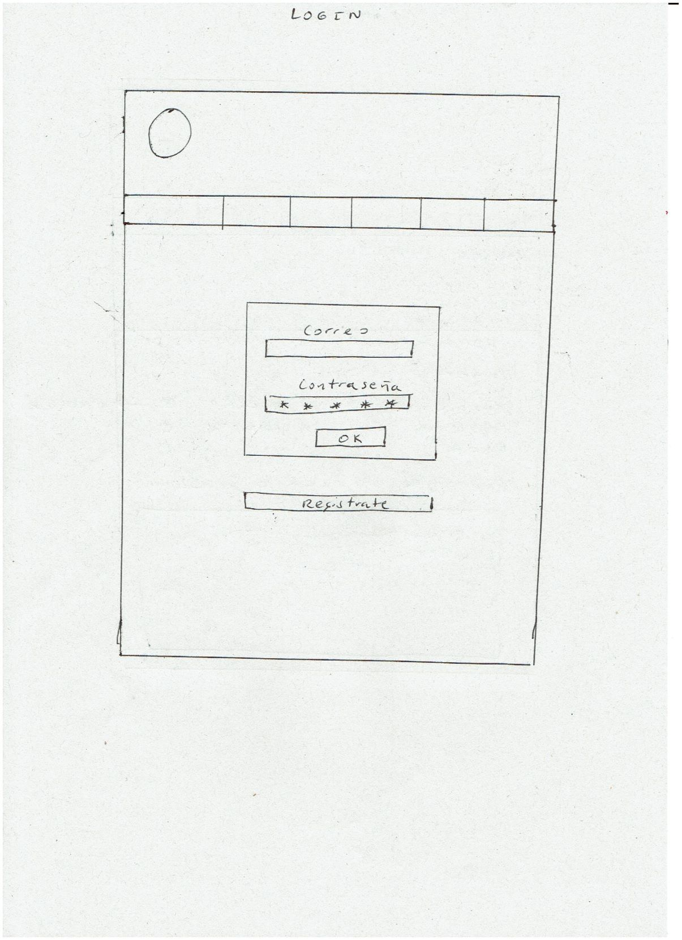

La vista login es una vista muy estándar, un cuadro compuesto de 2 etiquetas y 2 casillas. Abajo tendríamos un enlace que nos redirigiría al formulario de registro.

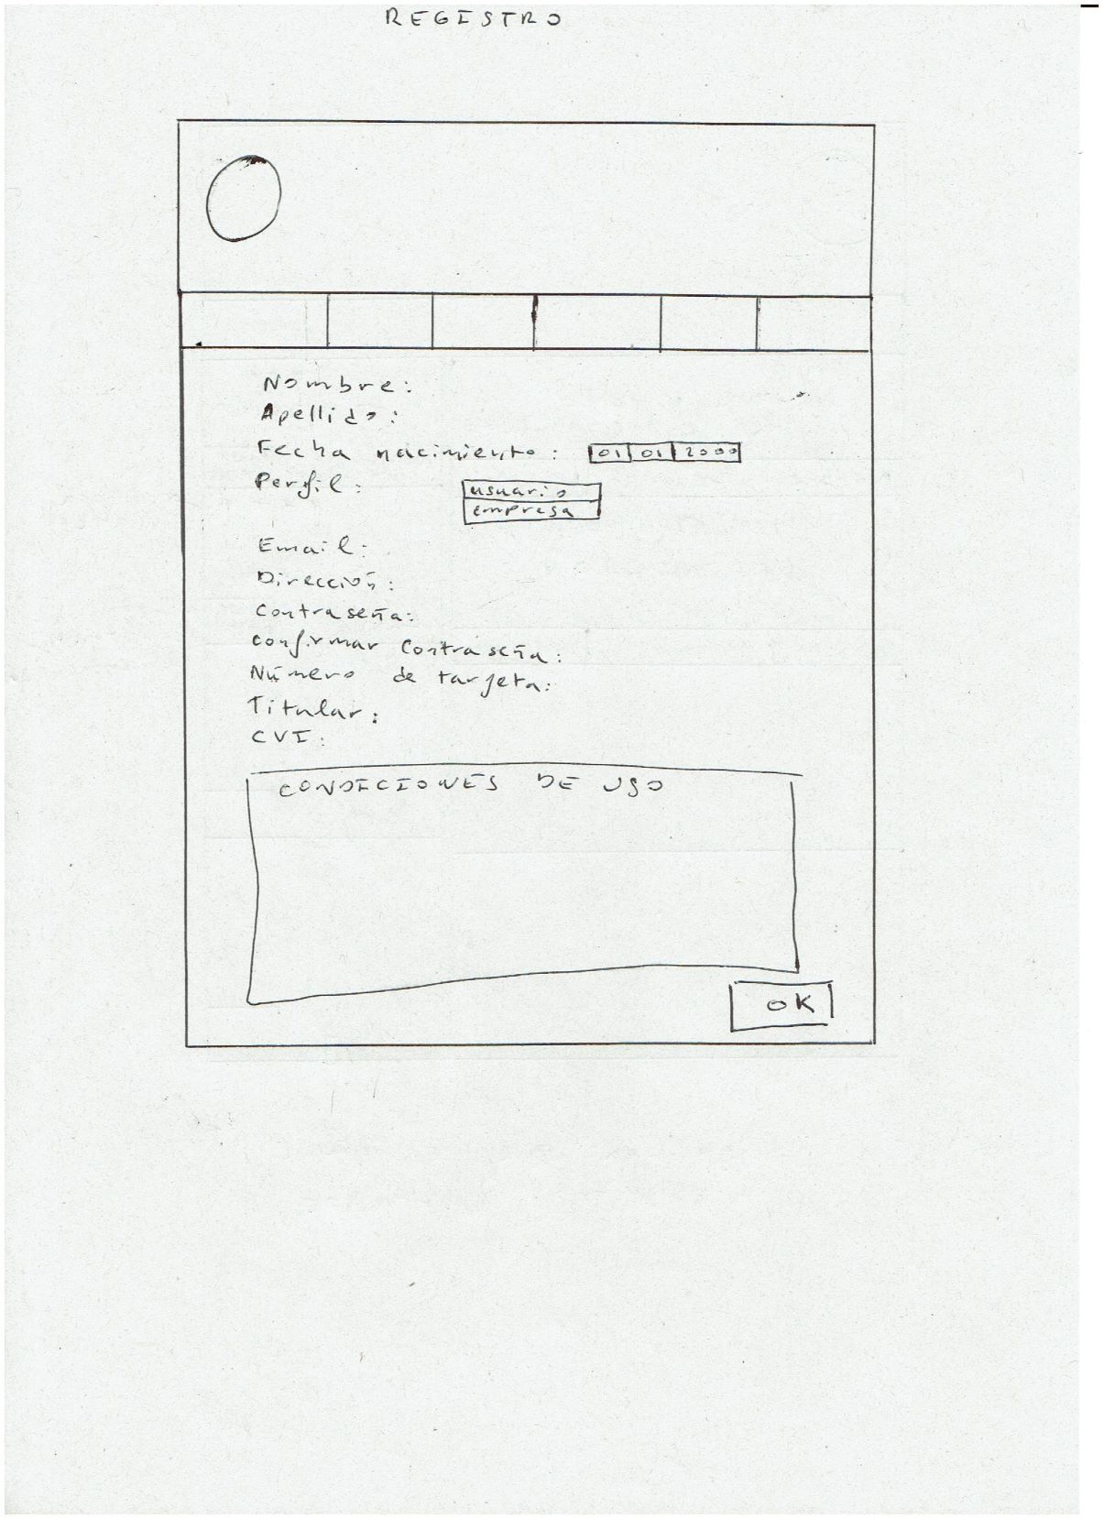

El formulario de registro solicitaría al usuario sus datos personales tales como el nombre, apellidos, dirección completa, fecha de nacimiento y datos bancarios. También se mostrarían las condiciones de uso.

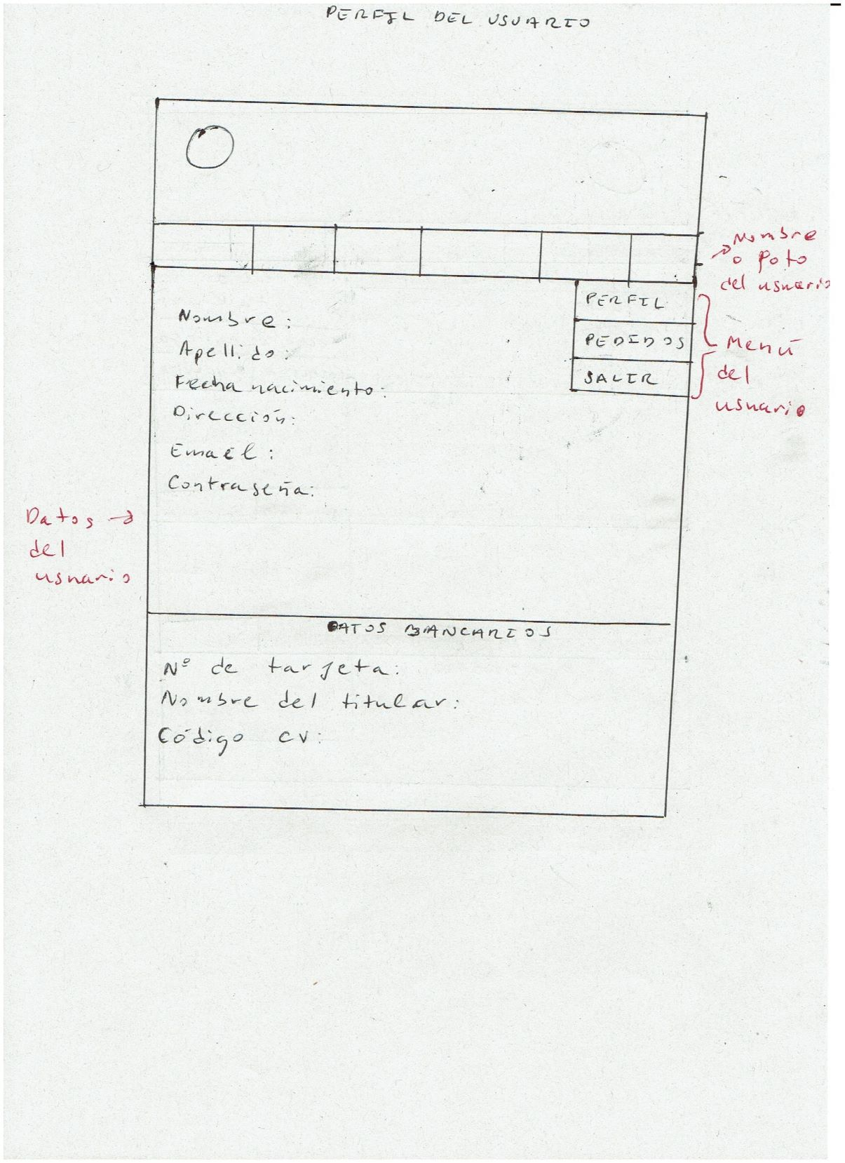

El perfil del usuario mostraría sus datos personales registrados en el momento que se relleno el formulario de registro.

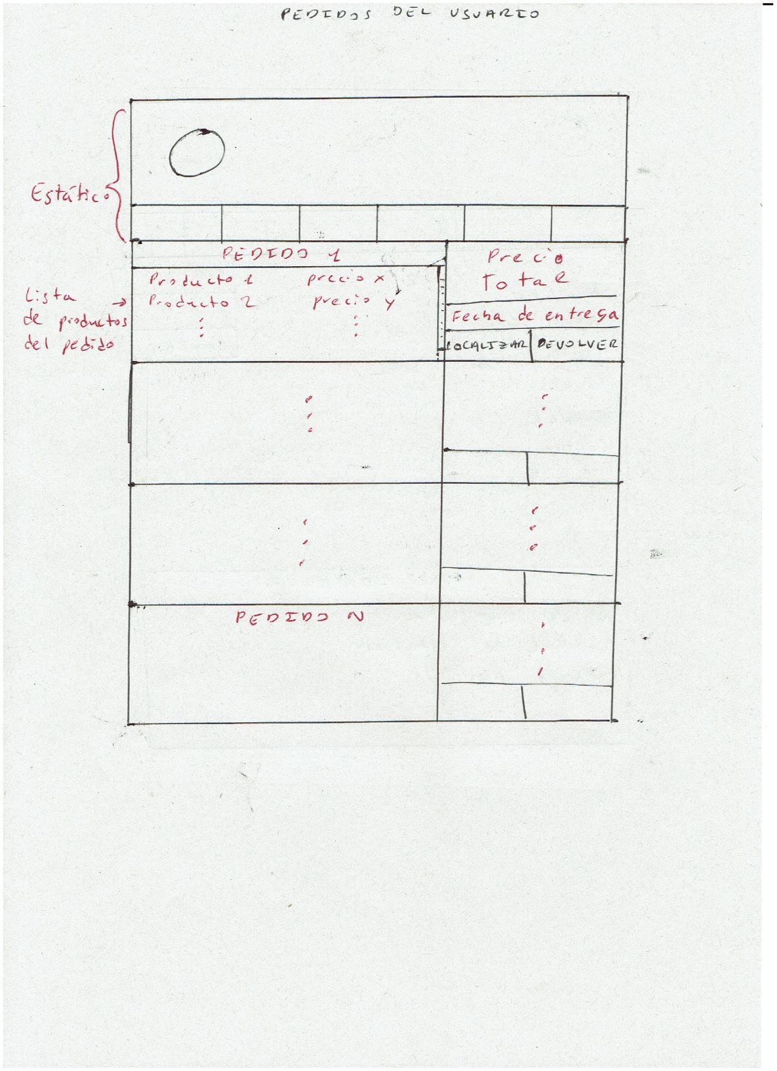

El usuario podría visualizar sus pedidos accediendo desde el menú de usuario a una vista donde se mostrarían todos los pedidos ofreciendo información del pedido tal como precio total, fecha de entrega y la lista de los productos. También se ofrecería la posibilidad de localizar el pedido y devolverlo.

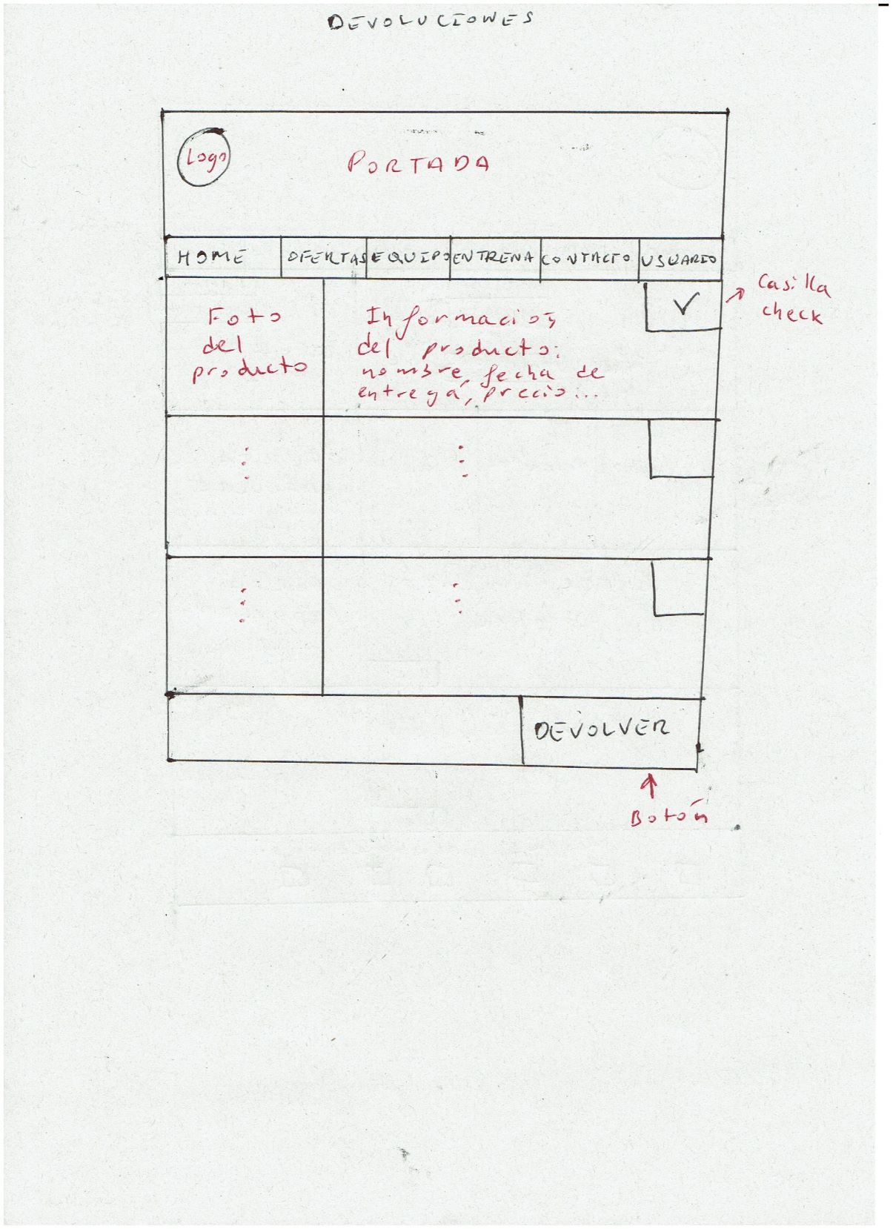

Seleccionando el botón de devolver en la vista de pedidos nos saldría la vista de devoluciones donde se visualizarían todos los productos de ese pedido dando la opción de seleccionar los productos que se desean devolver.

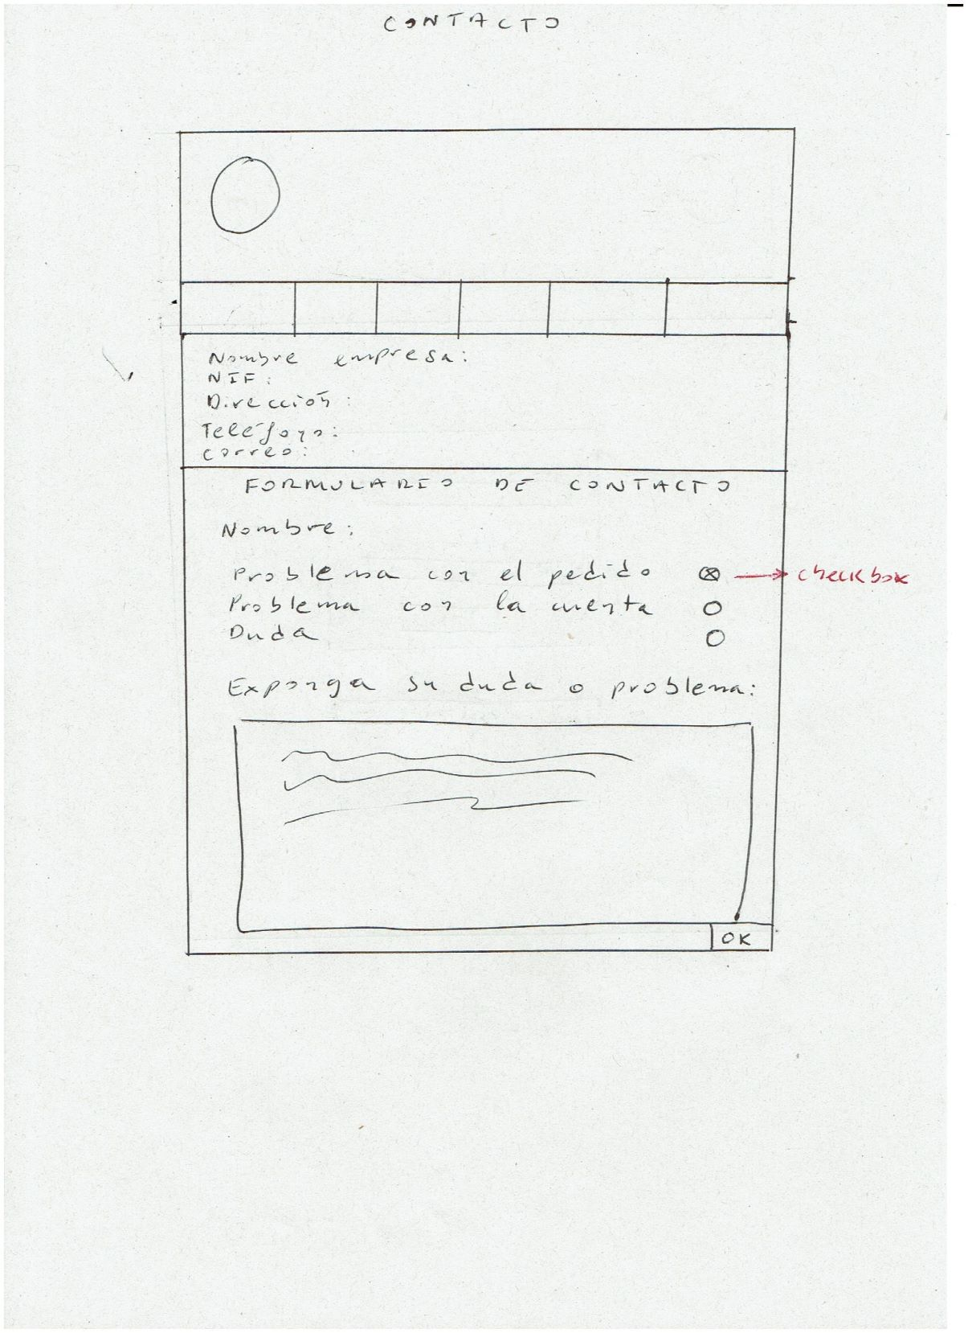

La página de contacto ofrecería al usuario una manera de comunicarse con los administradores en el caso de tener algún problema o duda.

**Estructura del proyecto**

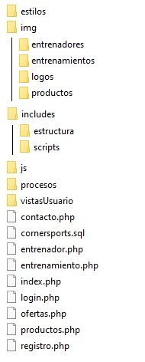

El código del proyecto se divide en 6 carpetas. La carpeta estilos contiene todos los CSS’s, la carpeta img contiene todas las imágenes esta carpeta se divide en otras 4 carpetas entrenadores, entrenamientos, logos y productos, la carpeta includes contiene todos aquellos archivos que son incluidos en otros, a su vez contiene dos carpetas que dividen los ficheros en estructura y scripts. La carpeta js contiene los javascript, procesos contiene aquellos ficheros que no tienen forma visual y se encargan basicamente de realizar alguna petición solicitada por el cliente. La carpeta vistasUsuario contiene todas aquellas vistas relacionadas con los datos del usuario tales como su perfil, los pedidos comprados, los entrenamientos contratados, etc.

**Vistas principales**

1. Index.php : vista principal de nuestra web donde se incluyen los scripts barra_ofertas, mas_vendido, producto_min y script_entrenamiento. Muestra un resumen de lo que es la página con una barra lateral de ofertas, el producto más vendido, algunos de los productos de la tienda y dos entrenamientos.
2. Productos.php : con un $_GET comprueba que tipo de producto mostrar y muestra una lista de productos del tipo máquinas, deportes, mujer o hombre.
3. Ofertas.php : muestra una lista de todos los productos que están en oferta y contiene un menú de filtros de ofertas.
4. Entrenamiento.php : muestra una lista de entrenamientos disponibles y contiene una barra lateral donde se muestran los entrenadores en plantilla.
5. Entrenador.php : muestra una página con la información del entrenador solicitado.

**Vistas de usuario**

Vistas que exclusivamente un usuario puede visualizar. Todos ellos se encuentran en la carpeta vistasUsuario.

1. Admin.php : ofrece a un usuario administrador 3 funcionalidades. Añadir un usuario nuevo, modificar uno ya existente o eliminar.
2. deleteUsuario.php y modificarUsuario.php: vista para el administrador en la que se le solicita que introduzca el nombre del usuario a eliminar o modificar.
3. Perfil.php : muestra los datos personales del usuario.
4. Pedidos.php: muestra una lista de todos los productos que el usuario ha comprado ofreciéndole la posibilidad de devolverlos.

**Procesos**

Entendemos por procesos todos aquellos ficheros que no tienen una forma visual si no que realizan alguna funcionalidad importante de la página interactuando con la base de datos. Todos estos ficheros se encuentran en la carpeta de procesos.

1. addProducto.php: realiza la acción de añadir un producto al carrito del usuario. Se usa en carroCompra.js para gestionar el carro de la compra lateral y el carro de la compra normal.
2. bajaEntrenamiento.php: realiza la acción de dar de baja un entrenamiento contratado por el usuario.
3. cambiarPrecioPedido.php: realiza un cambio en el precio total de un pedido, este fichero se usa en el script de tramitarPedido para establecer el precio del pedido una vez que el usuario ha pulsado la tecla tramitar pedido.
4. comprobarUsuario.php: comprueba si existe un usuario con el nombre de usuario introducido se usa en login.php.
5. devoluciones.php: realiza la acción de devolver un producto de la lista de productos comprados por el usuario.
6. eliminarItem.php: elimina un producto del carrito de la compra.
7. obtenerPrecioItem.php: devuelve el precio de un determinado ítem se usa en carroCompra.js para gestionar el carro de la compra lateral y el carro de la compra normal.
8. obtenerTotal.php: devuelve el precio total del pedido. Se usa en carroCompra.js para gestionar el carro de la compra lateral y el carro de la compra normal.
9. procesarEntreno.php: realiza la contratación de un entrenamiento seleccionado por el usuario.
10. restarItem.php: realiza la resta de 1 unidad de un producto del carrito de la compra. Se usa en carroCompra.js para gestionar el carro de la compra lateral y el carro de la compra normal.
11. sumarItem.php: realiza la suma de 1 unidad a un producto determinado. Se usa en carroCompra.js para gestionar el carro de la compra lateral y el carro de la compra normal.
12. tramitarPedido.php: realiza la tramitación del carrito de la compra.
13. vaciarCarro.php: elimina todos los productos del carrito de la compra normal.

**Ficheros JavaScript**

1. carroCompra.js: se encarga de gestionar todas las acciones del carro de la compra lateral. Acciones tales como añadir producto, aumentar o disminuir la cantidad de un producto o eliminar un producto.
2. carroCompra2.js: se encarga de gestionar todas las acciones del carro de la compra normal y del carro de la compra lateral.
3. menu-fijo.js: se encarga de que la barra de menú siempre se mueva con el usuario a medida que este se desplaza por la web de forma vertical.
4. tramitarPedido.js: se encarga de comprobar que el código de descuento introducido de la página tramitarCompra.php sea correcto, aplicar dicho código en el precio y de comprobar que los datos bancarios introducidos son correctos.
5. validaRegistro.js: se encarga de comprobar que los datos introducidos por el usuario cuando se registra son los adecuados, comprueba que el patrón del correo electrónico sea el correcto, que el código postal tenga 5 dígitos o que el nombre de usuario con el que se quiere registrar el usuario está disponible.

**Clases**

Las clases implementadas se encuentran en la carpeta includes. Estas clases son las siguientes.

1. usuario: se encarga de gestionar todo el procesamiento de la información de un usuario.
2. carrito: gestiona todas las funcionalidades del carrito de la compra. Funcionalidades como añadir y eliminar un producto, mostrar el carrito actual, etc.
3. entrenadores: se encargan de gestionar la información de los entrenadores y de los entrenamientos.
4. productos: gestionan la información de los productos disponibles de la tienda.
5. form: recoge las funcionalidades de un formulario estándar.
6. formularioLogin: recoge las funcionalidades de un formulario de login.
7. formularioRegistro: recoge las funcionalidades de un formulario de registro.
8. formularioContacto: recoge las funcionalidades de un formulario de contacto.
9. formularioPerfil: recoge las funcionalidades de un formulario de perfil de usuario.
10. Aplication: gestiona toda la información de la aplicación.

**Scripts utilizados**

Los scripts son trozos de código dedicados a un solo objetivo que se incluyen en las páginas principales.

1. **script_producto.php** : esté script mostrará un rectángulo el que va a contener la foto, el nombre, el precio de compra y el precio de alquiler de cada producto ofertado en las vistas “máquinas”, “prendas” y “deportes”. También contendrá 3 botones:

* MAS: botón que te redirige a la página del producto donde se detallan las características de este.
* COMPRAR: botón que permite añadir el producto al carro de la compra.
* ALQUILAR: botón que añade el producto al carro de la compra, pero en modo alquiler.

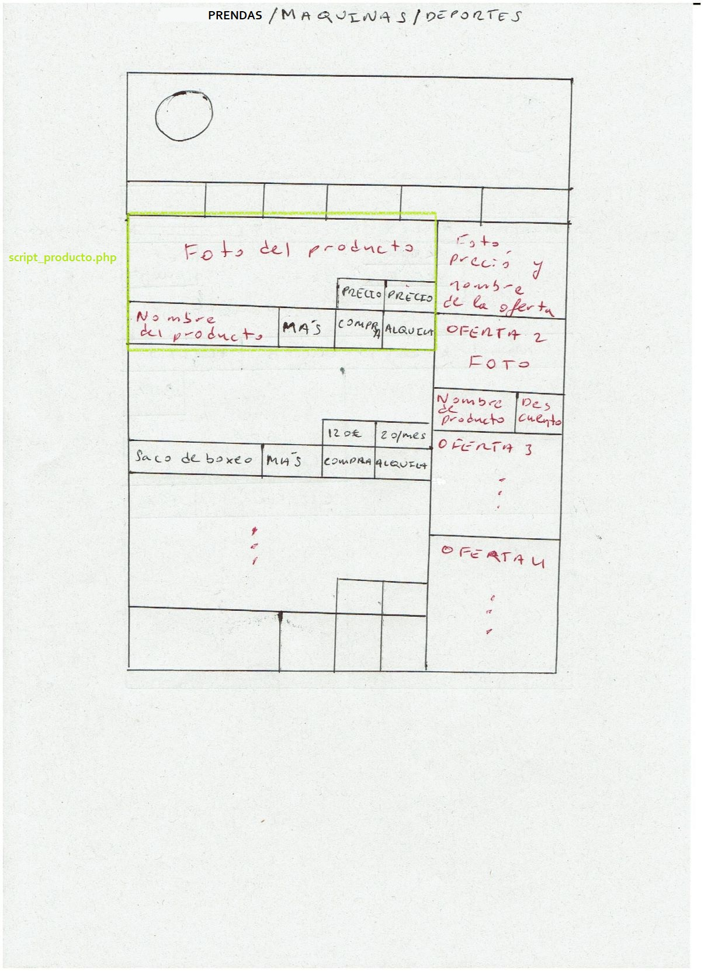

1. **script_oferta.php** : este script es un cuadrado de tamaño pequeño que va a ser usado en la barra lateral derecha de las vistas “maquinas”, “deportes”, “prendas” y también en la barra lateral derecha de la vista home.php. Contendrá en su interior una foto del producto, el nombre del producto y el porcentaje de descuento aplicado sobre este.

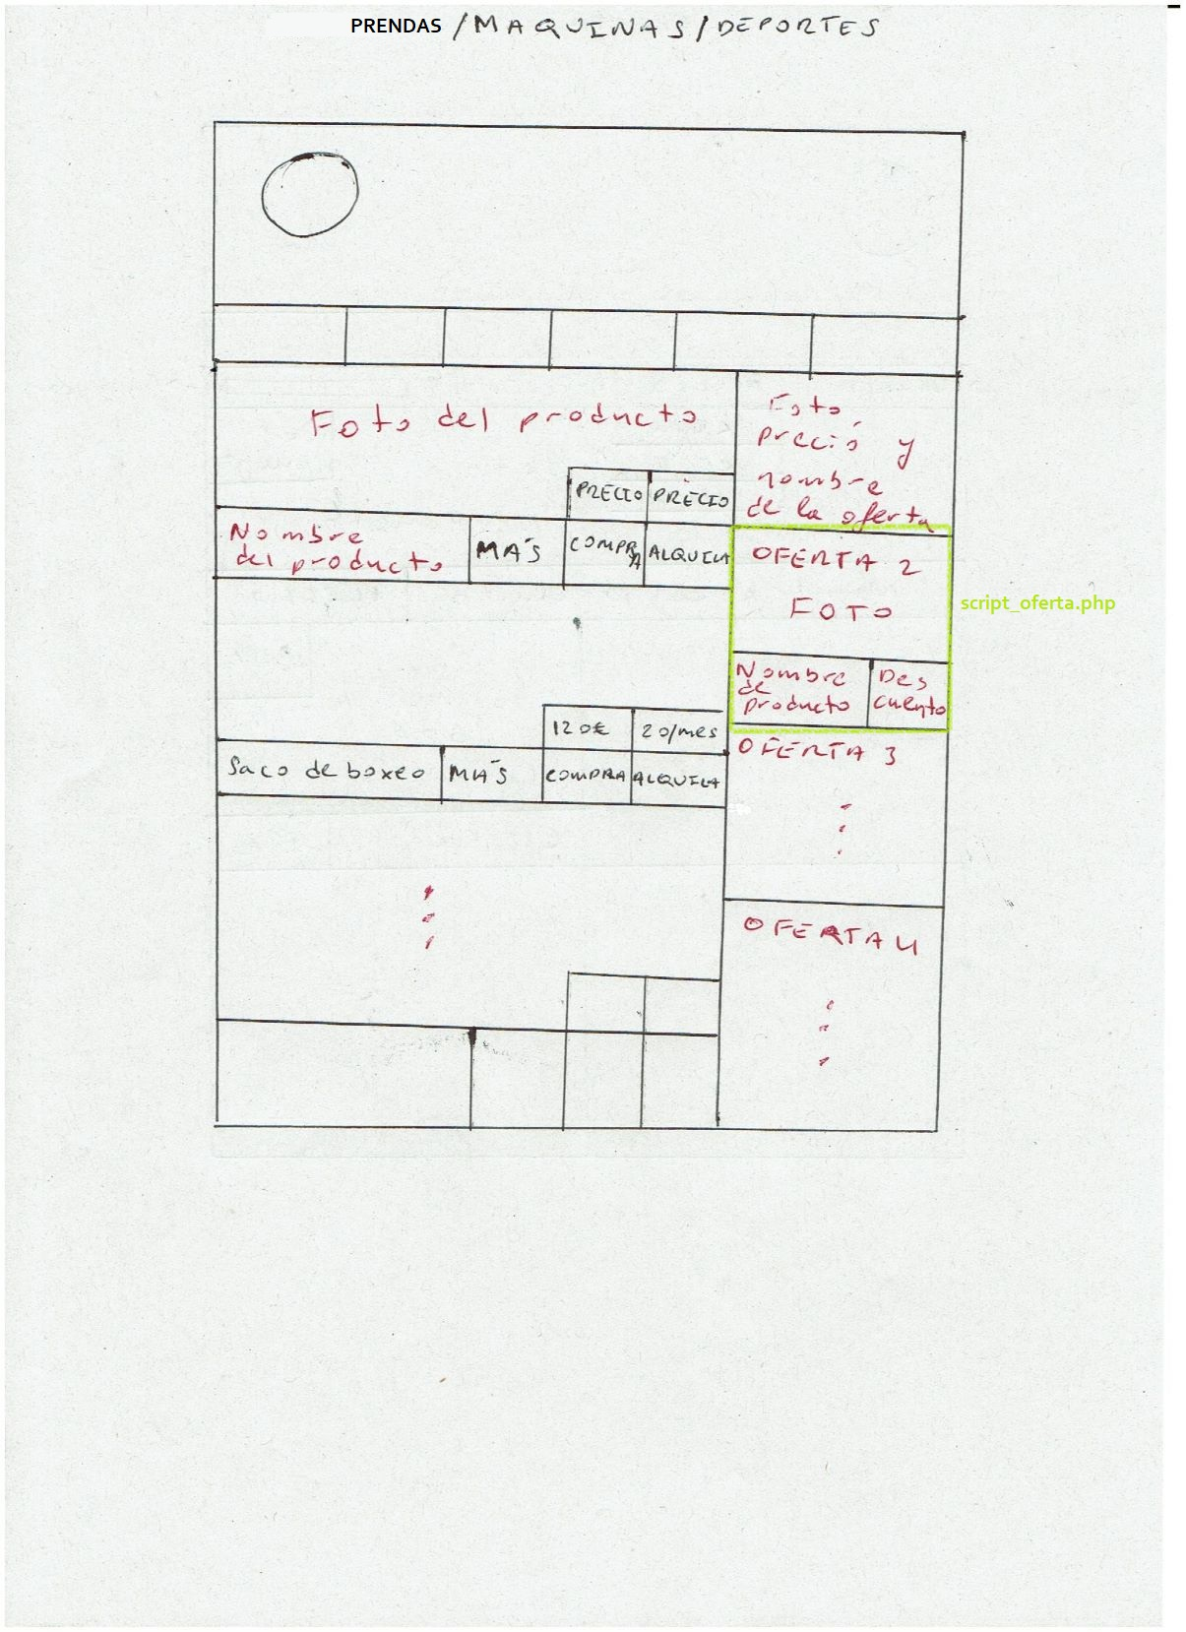

1. **script_oferta_detallada.php** : este script tendrá una forma cuadrada de tamaño mediano que va a ser usado en la vista ofertas.php donde se muestran todas las ofertas disponibles de la tienda. Este cuadrado contendrá una foto del producto, el nombre de este, el porcentaje de descuento y el precio final.

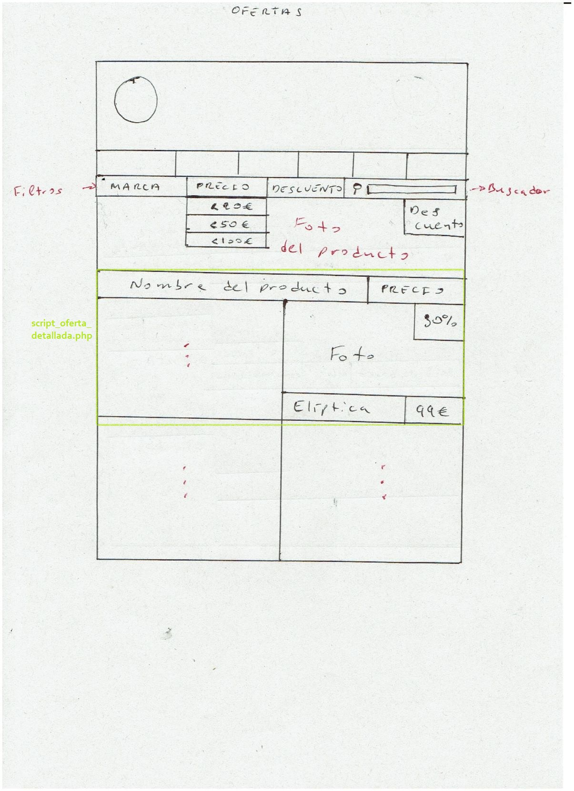

1. **script_pedido.php** : este script será usado en la vista pedidos.php que podrá visualizar el usuario una vez logado. Este script tendrá una forma rectangular la cual contendrá la fecha de realización del pedido, el precio total, la fecha de entrega estimada y también listará los productos contenidos en él. También contendrá dos botones para que el usuario pueda localizar su pedido o devolverlo.

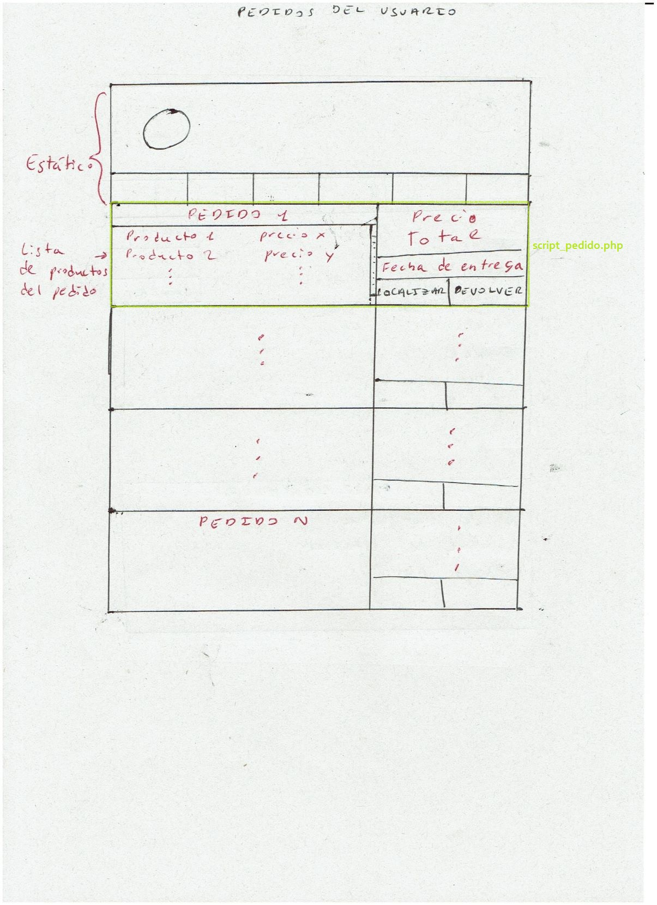

1. **script_producto_devuelto.php** : este script de forma rectangular contendrá la foto y los datos del producto, así como una casilla a marcar. Este script será utilizado en la vista devoluciones.php donde se podrán seleccionar productos de un pedido para que sean devueltos.

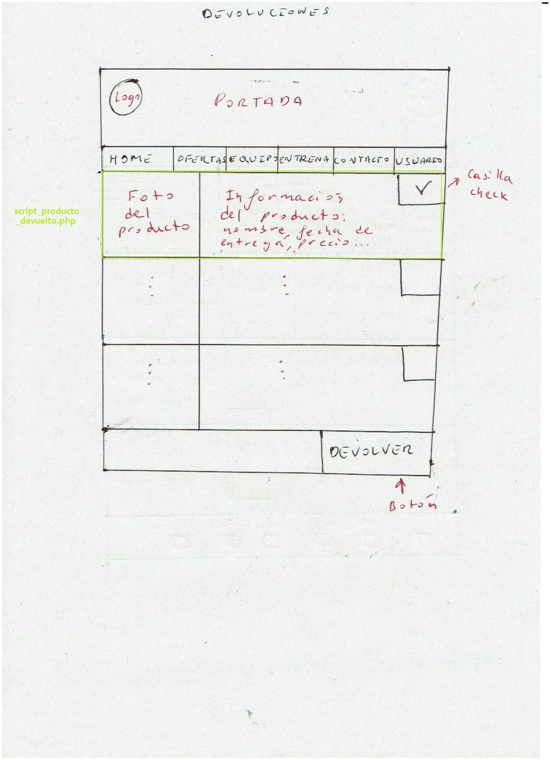

1. **script_mas_vendido.php** : este script de forma rectangular contendrá una foto, el nombre y el precio del producto más vendido de la tienda. Este script será utilizado en la vista home.php.

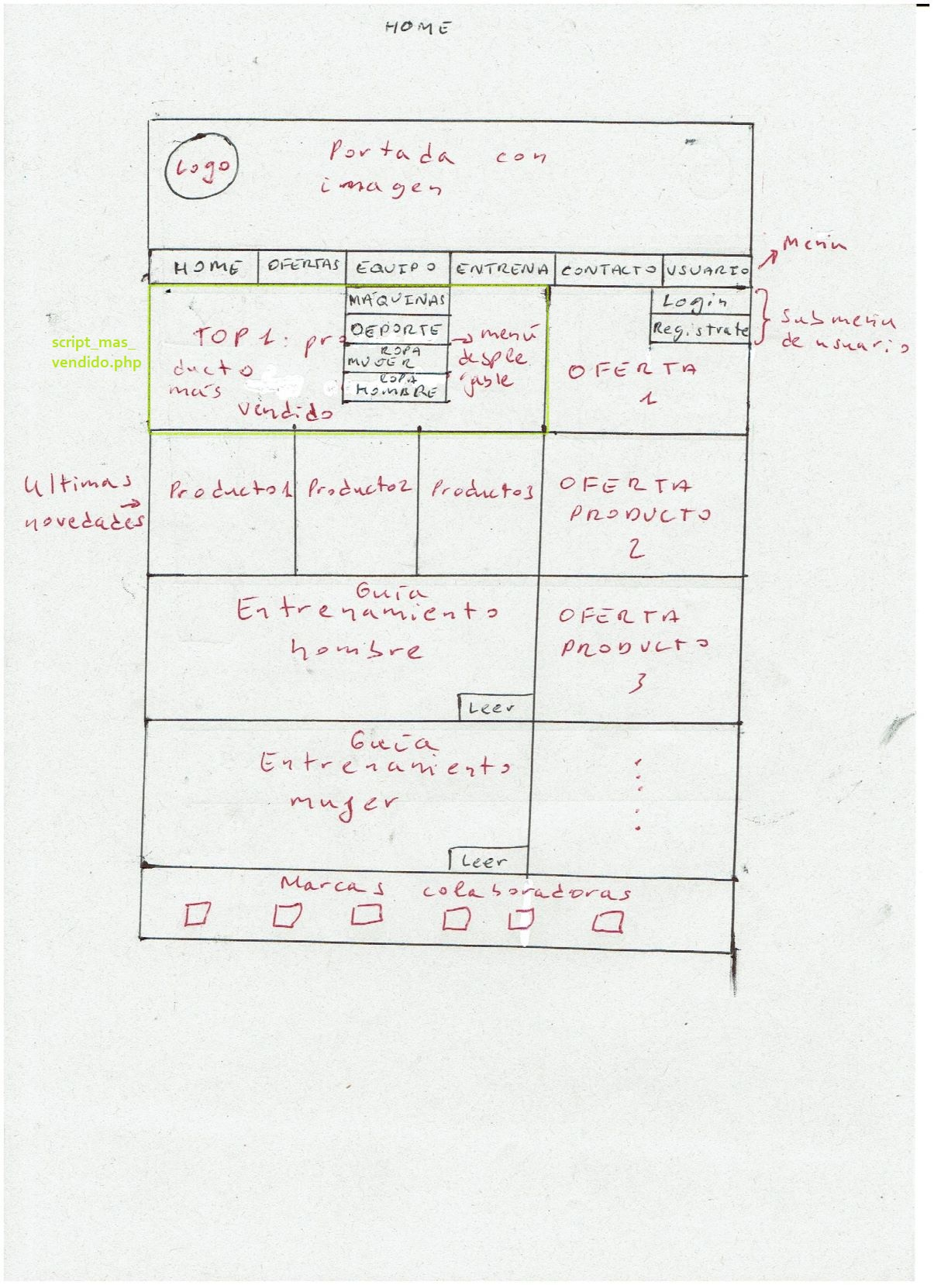

1. **script_producto_min.php** : este script será un cuadrado pequeño en el que se observará una foto y el nombre de un producto de la tienda. Será utilizado en la vista home.php.

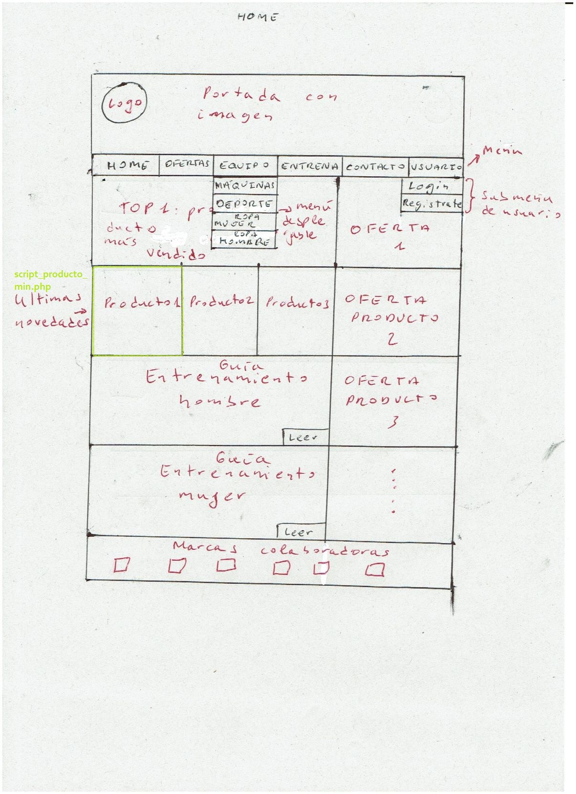

1. **script_entrenamiento.php** : será utilizado en la vista home.php y en la vista entrenamientos.php . Será formado por un cuadrado en cuyo interior habrá una foto relacionada con el entrenamiento ofrecido, el nombre del entrenamiento, el nombre del entrenador y un botón que te redirigirá a la página de dicho entrenamiento.

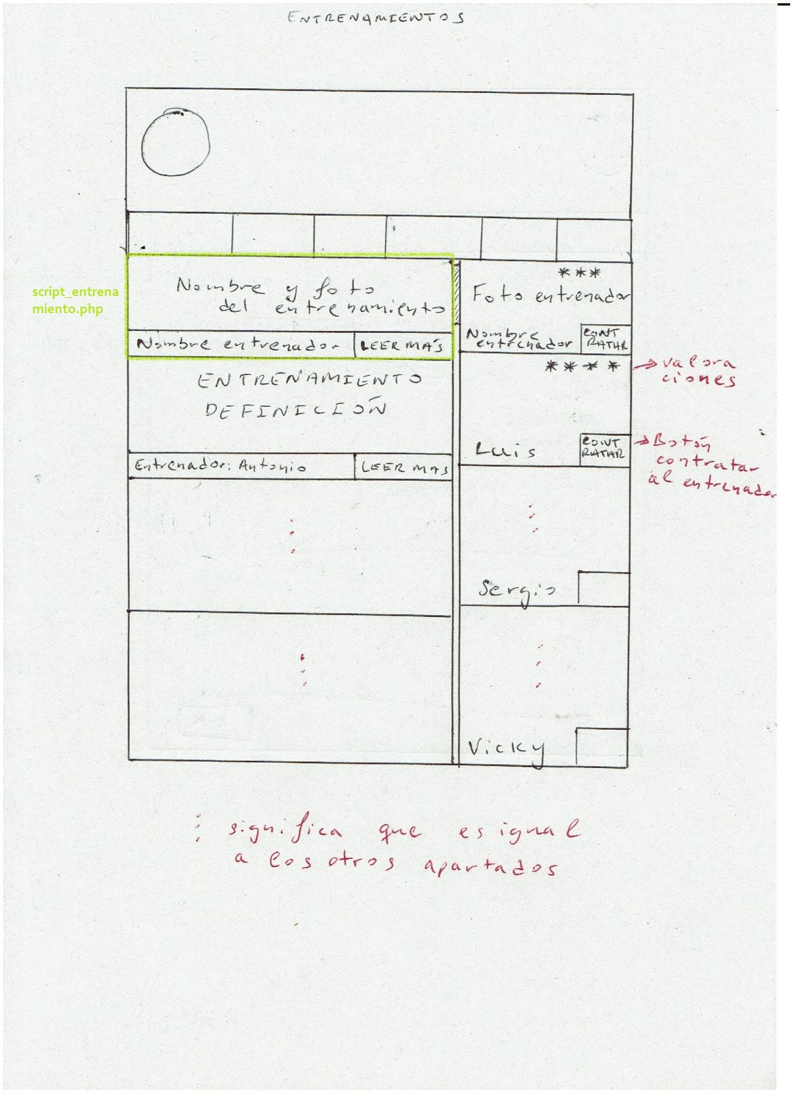

1. **script_entrenador.php** : este script será usado en la vista entrenamientos.php y tendrá una forma cuadrada de tamaño pequeño que mostrará una foto del entrenador, su nombre, valoración y un botón que llevar al usuario a contratar a este entrenador personal.

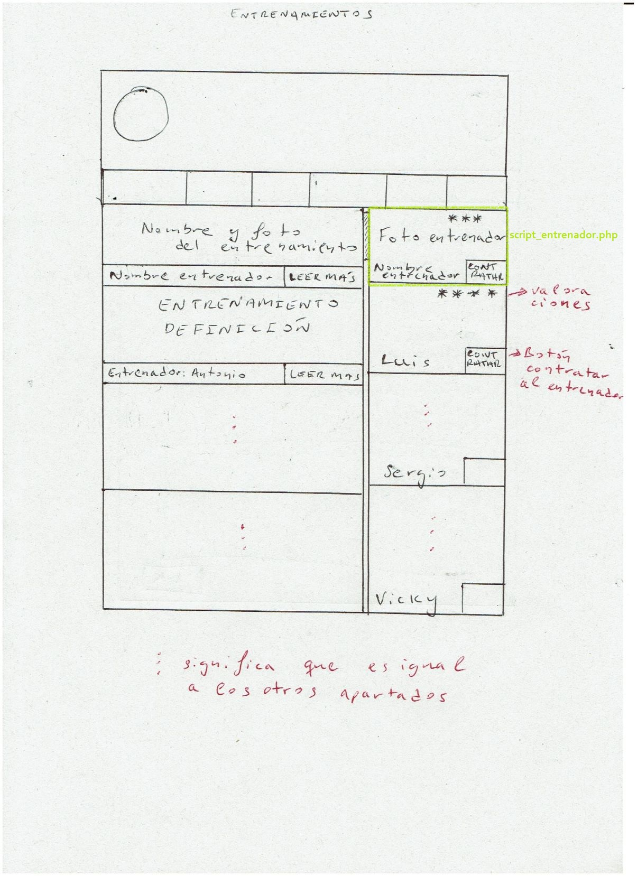

1. **cabecera.php** : construye la cabecera de la página incluido el menú.
2. **carroCompraSofisticado**.php: muestra los artículos añadidos por el usuario en una barra lateral. Permite al usuario aumentar o disminuir la cantidad de los productos y eliminar el producto.
3. **pie.php** : construye el pie de página de la aplicación.
4. **barraOfertas** : construye la barra lateral derecha de la vista home.php, maquinas.php, prendas.php y deportes.php. Incluye unos cuantos scripts script_oferta.php.
5. **barraEntrenadores.php** : construye la barra lateral derecha de la vista entrenamientos.php. Incluye unos cuantos scripts script_entrenador.php
6. **config.php**: se encarga de la configuración de la aplicación.

**Base de datos**

A continuación, se describirá la estructura que va a tener la base de datos del proyecto CORNERSPORTS. Se listarán las tablas que se van a utilizar, sus respectivos campos, las claves foráneas que estas contienen indicadas con una F y color rojo y se indicaran los scripts que acceden a estás tablas. Los nombres de todas nuestras tablas comienzan por minúscula.

1. **usuarios** : tabla que contendrá toda la información del usuario.

Tendrá los siguientes campos:

* username: nombre de usuario.
* password: un hash de la contraseña del usuario.
* nombre: nombre real del usuario.
* apellidos: apellidos del usuario.
* email: correo electrónico del usuario.
* provincia: provincia en la que se encuentra la vivienda particular del usuario.
* localidad: localidad en la que se encuentra la vivienda particular del usuario.
* calle: calle en la que se encuentra la vivienda particular del usuario.
* codPostal: código postal de la vivienda particular del usuario.
* portal: número del portal en el que vive el usuario.
* perfil: [usuario|admin|proveedor|entrenador] perfil que identifica el tipo de usuario de la aplicación.
* entrenamiento_activo (F): id del entrenamiento contratado por el usuario.

Esta tabla será usada por:

* usuarios.php consulta y modifica.
* procesarEntrenamiento.php consulta y modifica.
* bajaEntrenamiento.php consulta y modifica.
* perfil.php consulta y modifica.

1. **pedidos**: tabla que contendrá todos los pedidos realizados por los usuarios.

Poseerá los siguientes campos:

* id: identificador único del pedido.
* fecha: fecha en la que se realizó el pedido.
* precio: precio total del pedido.
* fecha entrega: fecha de entrega estimada.
* usuario (F): nombre del usuario propietario del pedido.
* estado: estado del pedido [SIN_TRAMITAR |PREPARANDOSE | EN_CAMINO | ENTREGADO | DEVUELTO].
* localizador (F): id del localizador del pedido.

será usada por:

* script_pedido.php consulta y modifica.
* carro.php solo modifica.

1. **entrenadores**: tabla que contendrá la información de los entrenadores disponibles en la empresa. Con los siguientes campos:

* id: único por cada entrenador.
* nombre: nombre del entrenador.
* especialidad: especialidad del entrenador [CARDIO | MUSCULACION | DEFINICION].
* sueldo: al mes en euros.
* puntuación: puntuación puesta por los usuarios. Del 0 al 5.
* imagen: foto del entrenador.

Será usado por:

* script_entrenador.php solo consulta.

1. **entrenamientos_disponibles**: tabla que tendrá los datos de los entrenamientos disponibles ofrecidos por los entrenadores.

Dispondrá los siguientes campos:

* id: único por cada entrenamiento.
* nombre: del entrenamiento.
* días: días que dura el entrenamiento.
* precio: precio del entrenamiento que se oferta.
* entrenador (F): id del entrenador que oferta el entrenamiento.
* dificultad: tipo de dificultad del entrenamiento [bajo | medio | alto].
* imagen: imagen del entrenamiento.
* descripción: descripción del entrenamiento.

Será usado en:

* procesarEntrenamiento.php solo consulta.
* script_entrenamiento.php solo consulta.
* addEntrenamiento.php solo modifica.

1. **entrenamientos**: tabla que contendrá la información de los entrenamientos contratados por los usuarios, contiene muchos atributos de la tabla entrenamientos_disponibles. Contendrá los siguientes campos:

* id: único por cada entrenamiento contratado.
* Nombre: del entrenamiento contratado.
* Precio: precio en euros del entrenamiento.
* Entrenador (P): identificador del entrenador que imparte el entrenamiento.
* días: número total de días que dura el entrenamiento.
* dificultad: tipo de dificultad que tiene el entrenamiento [bajo | medio | alto].
* dia_actual: día en el cual se encuentra el entrenamiento o cuantos días se ha entrenado.
* fecha_comienzo: fecha en el que se ha contratado el entrenamiento.
* descripción: descripción del entrenamiento.

Será usado por:

* bajaEntrenamientos.php solo modifica.
* procesaEntrenamientos.php consulta y modifica.

1. **productos_disponibles**: contendrá la información de todos los productos disponibles en la tienda. Dispondrá de los siguientes campos:

* id: único por cada producto disponible.
* nombre: del producto.
* precio: precio de compra del producto en euros.
* tipo: tipo de producto [maquina | prenda | deporte].
* precio_alquiler: precio de alquilar el producto.
* descripción: descripción detallada del producto.
* imagen: imagen del producto.

Será usado en:

* script_producto.php solo consulta.
* script_producto_detallado.php solo consulta.
* script_producto_min.php solo consulta.

1. **productos**: contendrá la información de los productos comprador o alquilados.

Tendrá los siguientes campos:

* id: único por cada producto comprado o alquilado.
* nombre: del producto.
* precio: precio de compra del producto en euros.
* tipo: tipo de producto [maquina | prenda | deporte].
* precio_alquiler: precio de alquilar el producto.
* descripción: descripción detallada del producto.
* imagen: imagen del producto.
* estado: [en_carro |comprado | alquilado | devuelto].
* usuario (F): identificador del usuario que lo posee.
* pedido (F): identificador del pedido al que va asociado.
* Precio_ofertado: precio en oferta del producto si no esta en oferta será NULL.

Será usado en:

* script_pedido.php solo consulta.
* script_producto_devuelto.php solo consulta.
* procesarDevolucion.php consulta y modifica.

**A continuación, se pueden visualizar las relaciones que existen entre algunas de las tablas.**

**1.-**Las relaciones que existen entre los entrenamientos_disponibles, los entrenamientos, los entrenadores y los usuarios.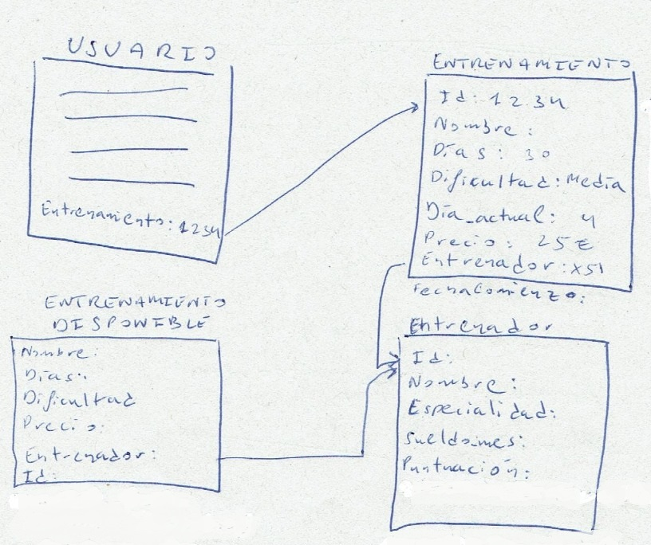

**2.-**Las relaciones que existen entre los productos, los pedidos, los usuarios y el localizador.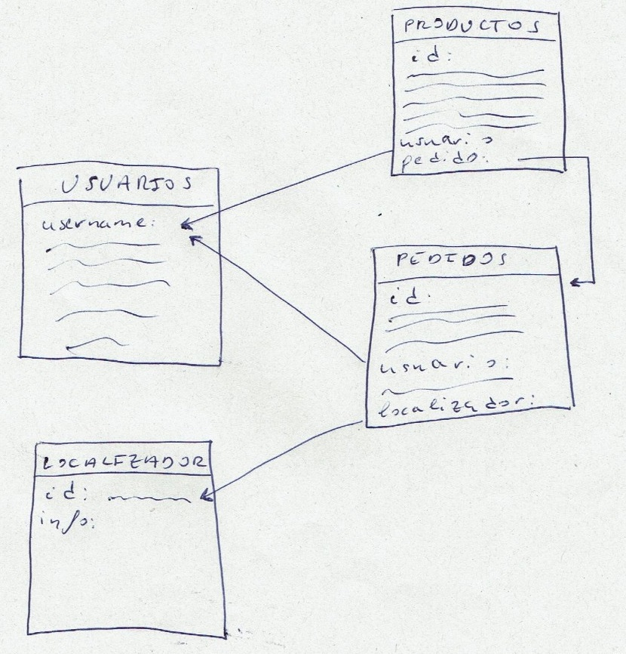

*\*La tabla localizador no ha sido implementada.*

**Resultado final**

1.-La barra de menú es una barra completamente fija que a medida que el usuario se desplaza por la página ella lo hace también. La barra de menú ha cambiado respecto a la idea original en que en el resultado final tiene el nombre de la empresa a la izquierda y tiene un icono de usuario y un carrito de la compra.

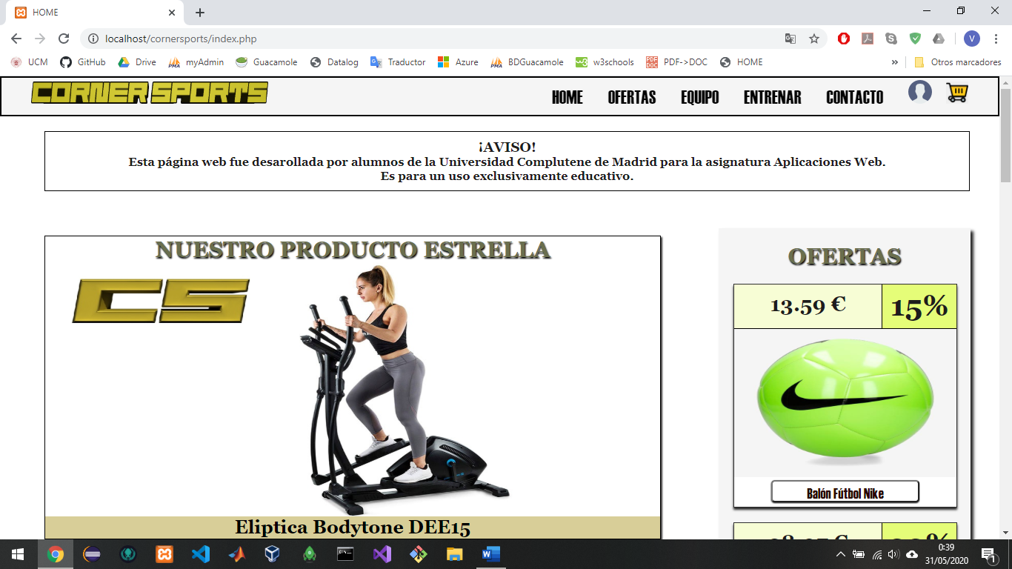

2.-Carrito de la compra lateral. Hemos implementado un carrito de la compra lateral que no estaba en la idea principal del proyecto. Este carrito ha sido implementado usando JQuery y Ajax.

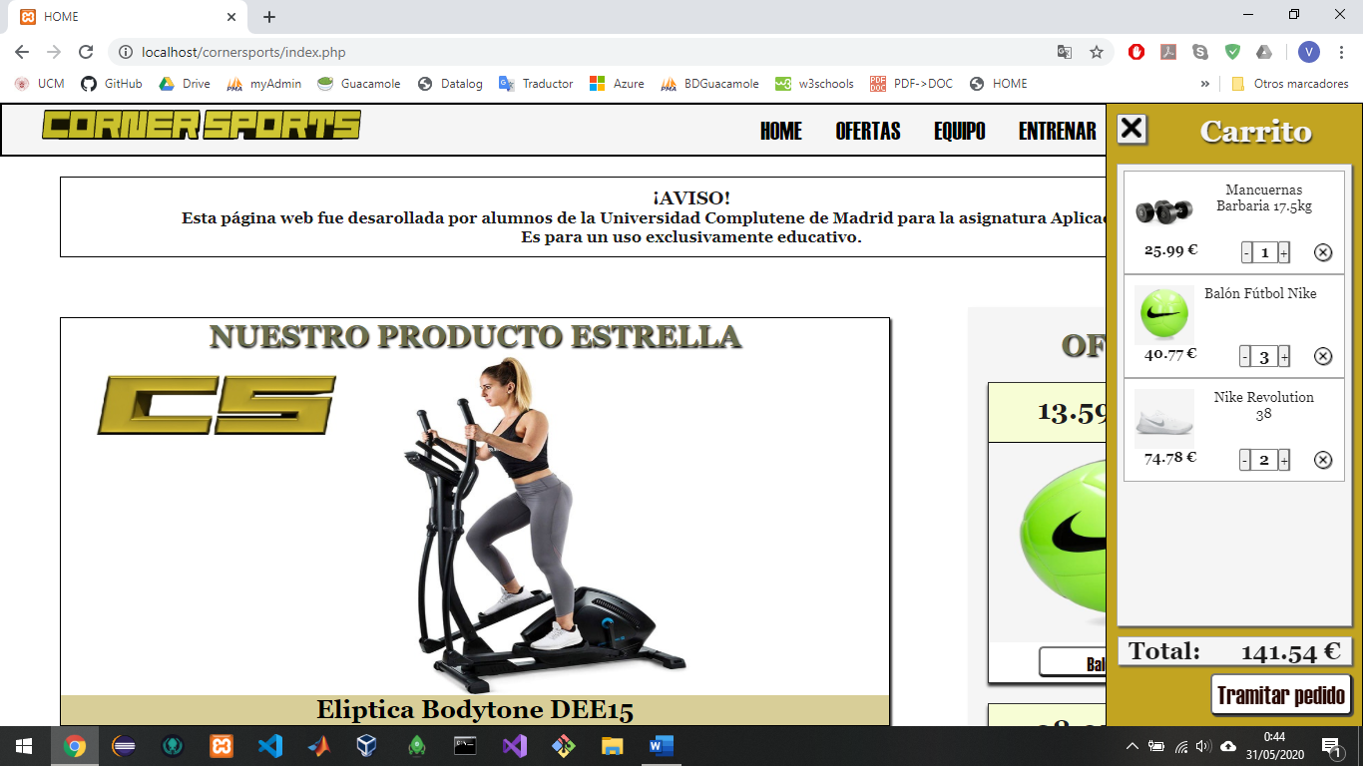

3.- Home: la página home se ha mantenido casi igual a la idea original salvo que se eliminó la portada. 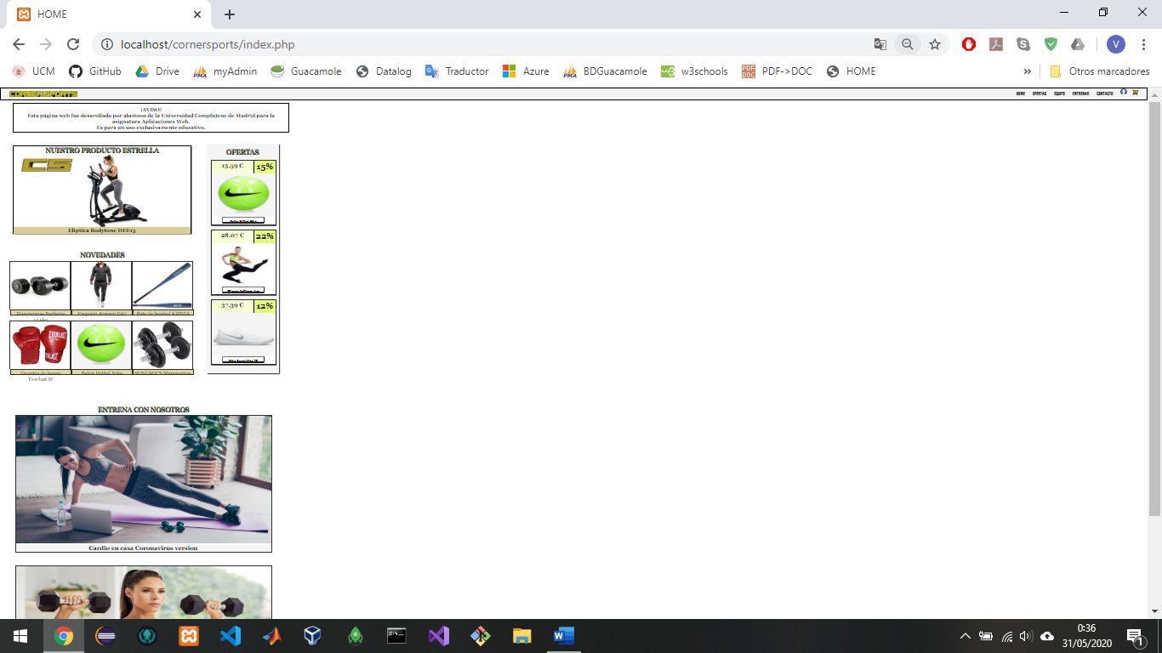

4.-La página de máquinas, deportes, mujer y hombre. El diseño de esta página se ha mantenido según la idea principal salvo en algunos pequeños detalles.

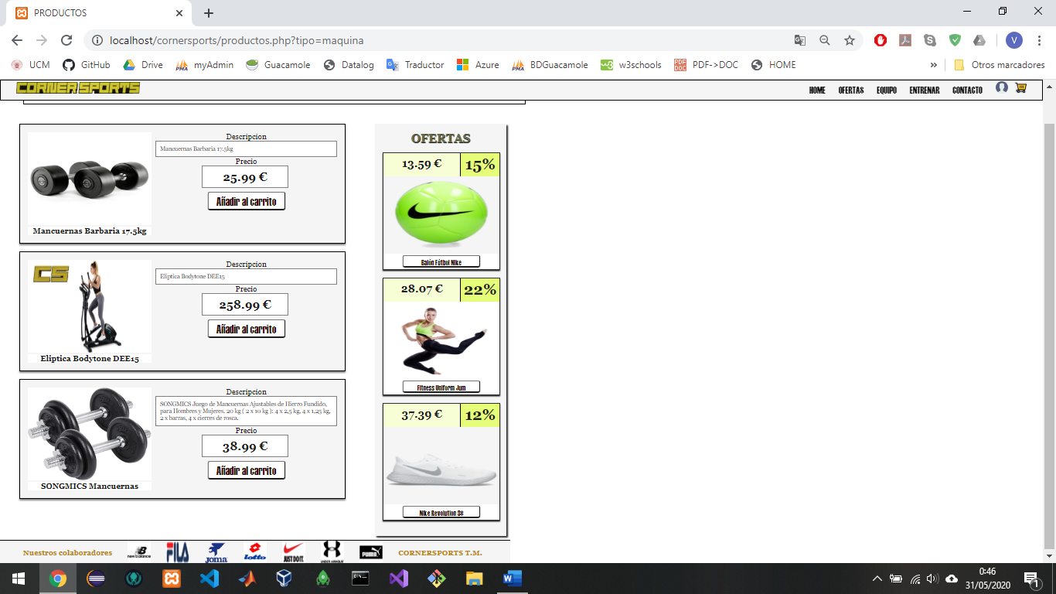

5.-Ofertas. La página de ofertas contiene una lista de ofertas de la tienda y un filtro como barra lateral derecha. La barra lateral inicialmente iba a ser una barra superior justo debajo del menú.

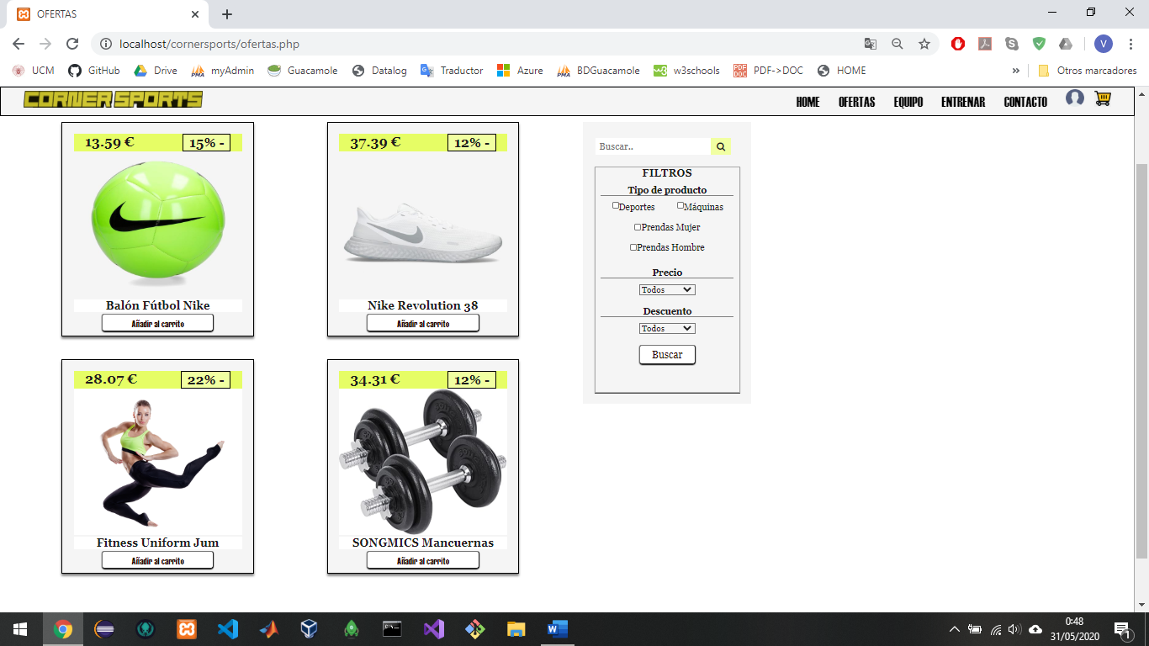

6.-Entrenamientos: la página mantiene la misma idea del diseño inicial salvo por los tamaños, la foto del entrenador en el entrenamiento y la distribución.

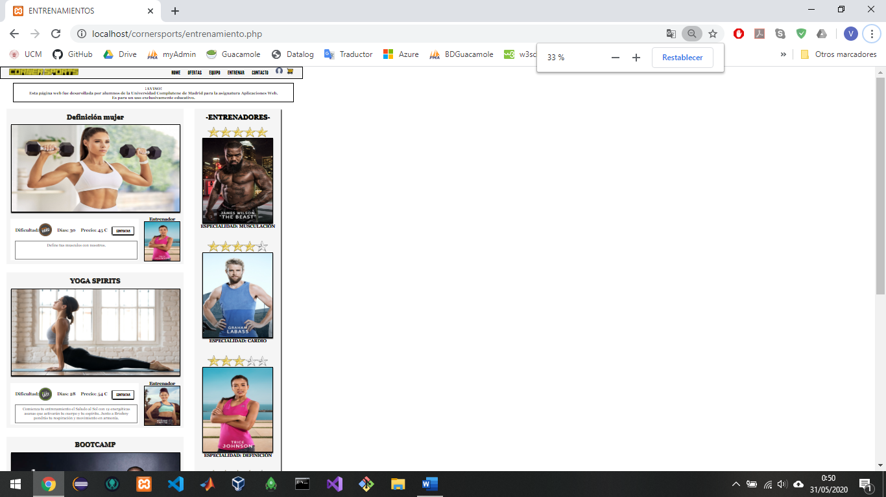

7.-Carro de la compra: contamos con carro de la compra normal a parte del carro de la compra de barra lateral. Este carro al igual que el lateral han sido implementados usando JQuery y Ajax.

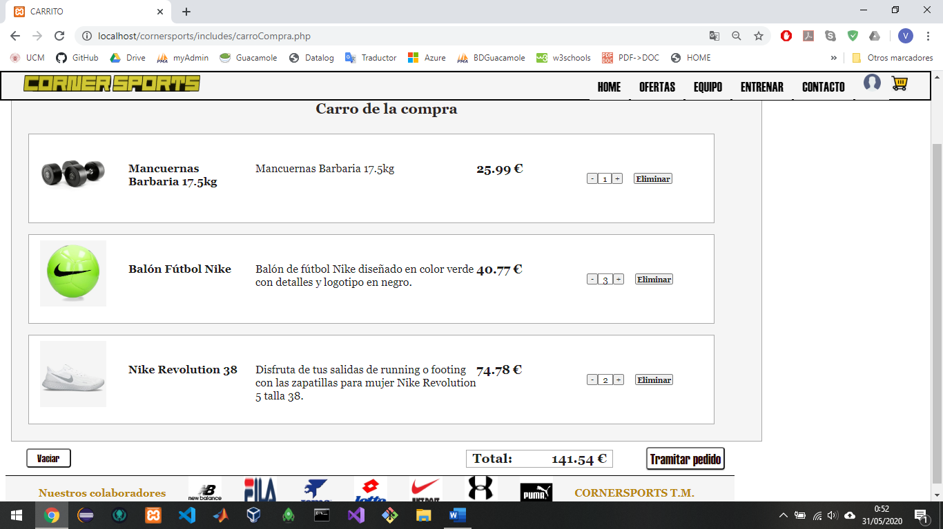

8.-Tramitación de pedidos. Esta página se diseño en el hito 4. Se ha usado JQuery y Ajax para implementarla. Introduciendo UCM2605 en la caja del descuento se obtendrá un descuento de un 20% sobre el precio total del pedido. Si se desea una entrega más rápido se puede elegir un tipo de entrega más rápido, pero eso aumentara el coste final del pedido. Con JQuery comprobamos si los datos bancarios son correctos incluido el que la fecha de caducidad de la tarjeta sea superior a la fecha actual.

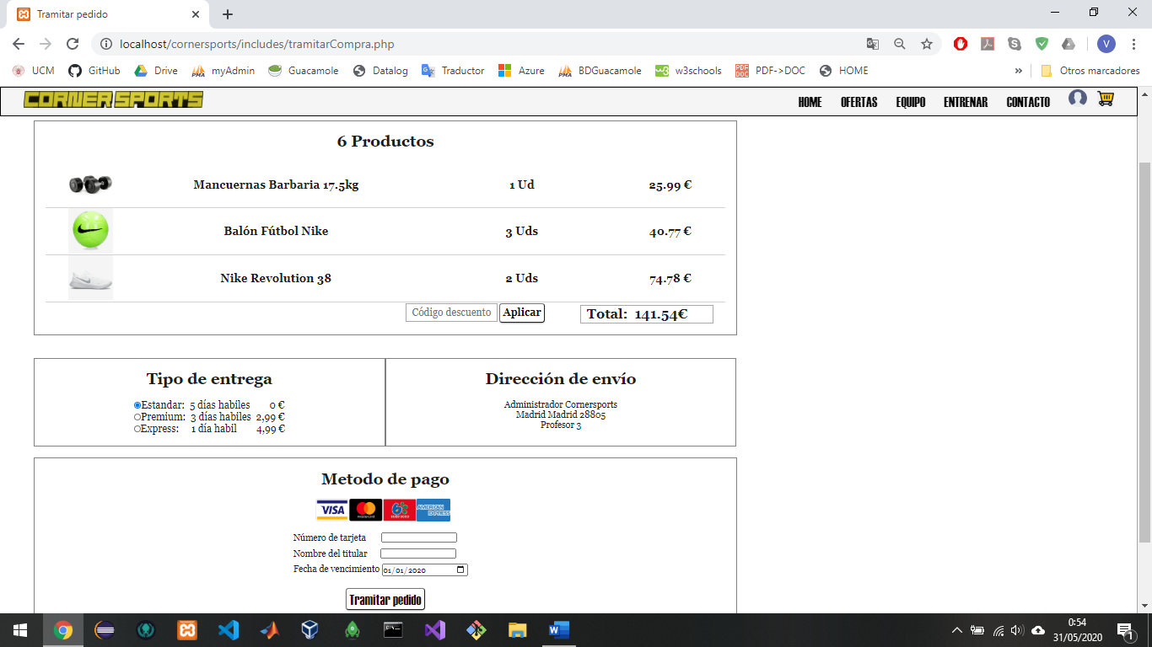

9.-El formulario de registro fue implementado usando JQuery y Ajax.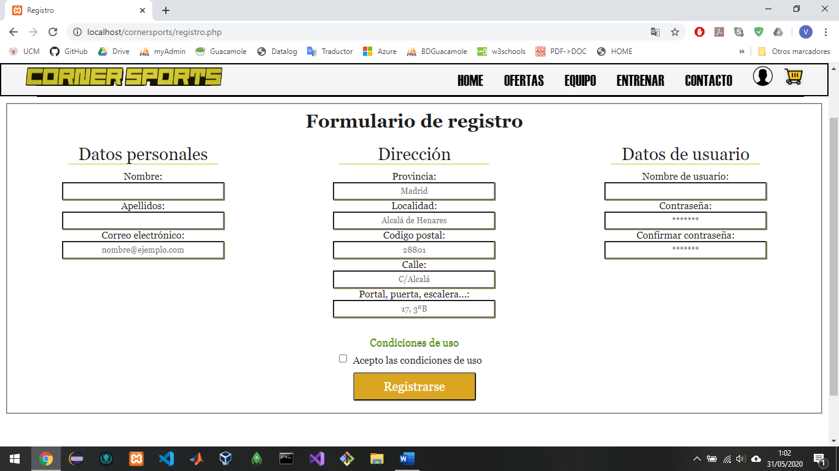

**Tabla de esfuerzos**

La tabla de esfuerzos muestra las aportaciones al proyecto de cada miembro del grupo. Usando GitHub se ha llevado un control de las tareas realizas por cada miembro las cuales se van a plasmar en la siguiente tabla. La gestión de las tareas del hito 3 y 4 se puede consultar en el siguiente enlace <https://github.com/ViktoriiaGnatiuk/cornersports/projects/1> para ver las tareas del hito 1 y 2 se ha adjuntado dos ficheros txt con las tareas realizadas por cada miembro.

No se ha medido la dificultad de las tareas. Para la tabla asignaremos 1 punto por cada tarea realizada y 0.5 si la tarea fue realizada por dos personas o la tarea fue implementada a medias.

**TABLA DE ESFUERZOS**

|  |  |  |  |  |
| --- | --- | --- | --- | --- |
| Hito | Viktoriia | Sergio | Luis | Antonio |
| 1 | 2 | 2 | 1 | 1 |
| 2 | 8 | 4 | 1 | 0 |
| 3 | 11 | 5.5 | 1 | 0.5 |
| 4 | 6.5 | 1 | 0.5 | 0.5 |
| TOTAL=45.5 | **27.5** | **12.5** | **3.5** | **2** |
| APORTACIÓN | **60.4 %** | **27.5 %** | **7.7 %** | **4.4 %** |

**Referencias**

<https://www.cyberobics.com/es/entrenadores/detalles/trainerprofil/smyth/>

<https://www.cyberobics.com/es/entrenadores/detalles/trainerprofil/wilson/>

<https://www.cyberobics.com/es/entrenadores/detalles/trainerprofil/johnson/>

<https://www.cyberobics.com/es/entrenadores/detalles/trainerprofil/labass/>

<https://descuentosde.com/wp-content/uploads/2019/11/eliptica-andar.jpg>

<https://www.megafitness.shop/media/catalog/product/cache/3/image/570x570/9df78eab33525d08d6e5fb8d27136e95/b/b/bbd-4.jpg>

<https://www.sprintersports.com/balon-futbol/balon-futbol-nike-0253532>

<https://www.amazon.es/SONGMICS-Mancuernas-Fitness-Hombres-Fundido/dp/B01G6HQQIA>

<https://www.roninwear.com/images/everlast-leatherpu-training-boxing-gloves-red-1.jpg>

<https://www.sprintersports.com/zapatillas/nike-revolution-5-0279228>

<https://www.flaticon.es/resultados?word=cart>